2020-2021学年度第2学期

《软件项目管理》

大 作 业

班级： 软件工程1802
学号： 1831050171
姓名： 王婧

《软件工程项目管理》大作业

从以下软件项目中选取一个项目：
根据所选软件项目，完成以下问题：
项目名称 | 你所选项目名称
仓储物资管理系统 | 图书借阅管理系统
企业人事管理系统 | 图书借阅管理系统
图书借阅管理系统 | 图书借阅管理系统
报刊订阅管理系统 | 图书借阅管理系统
宾馆客房管理系统 | 图书借阅管理系统
自选项目

一、项目任务分解
1、需求说明
1>项目目标
对于图书管理部门，仍在人工管理图书，对用户和书籍管理者来说，这对图书的使用极为不便，对于日益增大的图书馆来说，查找指定图书的信息需要大量精力和体能，已经无法满足当今人们的快节奏生活要求。这种做法已经在这个社会中被淘汰，无法满足人类的需要。因此，为了提高工作效率，缩短借书者的等候时间，减轻员工的劳动量，我们需要一种更方便的办法来解决这个问题，现在计算机和网络已经很普遍，很多人都已经普遍使用计算机也普遍都会上网，所以,完成公共图书馆借阅管理系统的使用，极大地减轻了管理者在管理方法和书籍上的工作量，并使管理方法的操作更加高效和有序,方便操作。
2>功能建模
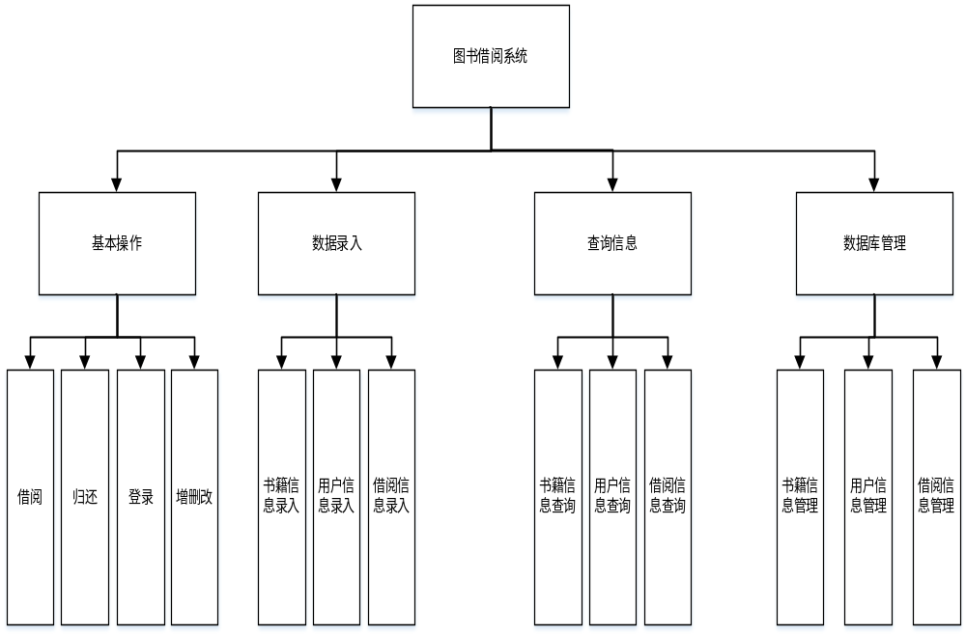
3>需求描述
图书馆借阅系统分为管理员登录和用户登录，管理员可以登录系统、查询读者以及书籍信息、删除书籍信息以及增加数目信息；用户可以查询图书信息、查看借阅信息以及书籍信息、借阅书籍和归还书籍。
2、项目的范围是由什么确定的？
本文档适用于《图书借阅软件》这一软件项目，由实现的项目功能确定。
3、给出此项目的任务分解结构。
- 功能分解
- 图书归还管理
<一>图书的归还操作
<二>图书的所以信息
<三>记录归还信息以及读者信息
<四>界面
<五>单元测试
- 图书借阅管理
<一>图书的借出操作
<二>图书的所有信息
<三>记录借阅信息以及读者信息
<四>界面
<五>单元测试
- 图书信息管理
<一>图书信息的查询
<二>图书信息的删除、修改以及添加
<三>界面
<四>单元测试
- 用户信息管理
<一>图书信息的查询
<二>图书信息的删除、修改以及添加
<三>界面
<四>单元测试
- 管理员信息管理
<一>管理员信息的查询
<二>管理员信息的删除、修改以及添加
<三>界面
<四>单元测试
- 借阅信息管理
<一>借阅信息的查询
<二>借阅信息的删除、修改以及添加
<三>界面
<四>单元测试
- 登录界面
<一>界面
- WBS
- 项目规划
<一>签署合同
<二>计划制定
<三>确认计划
- 需求分析
<一>系统规划
<二>需求设计
<三>功能设计
- 详细设计
<一>接口设计
<二>界面设计
<三>模块设计
<四>单元测试
- 实现
<一>代码
<二>代码运行
<三>单元测试
- 测试
<一>单元测试
<二>集成测试
<三>系统测试
<四>验收测试

二、成本预算与控制
1、规模估算表。
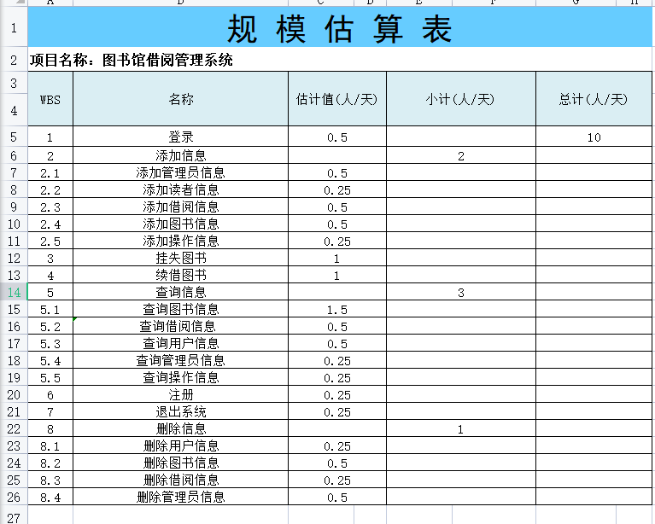
1>由于项目规模为10天，假设每个开发人员成本参数是600，那么该项目内部的开发成本=600*10=6000元，但由于这个系统没有外部成本，所以开发成本就为6000元。
2>项目的管理和质量成本=开发成本*20%=6000*0.2=1200元
- 计算间接成本。
间接成本=直接成本*25%=7200*0.25=1800元
- 计算直接成本。
直接成本=开发成本+项目的管理和质量成本=6000+1200=7200元
- 计算总估算成本。
总估算成本=间接成本+直接成本=7200+1800=9000元

三、项目进度计划
1、给出项目进度表。
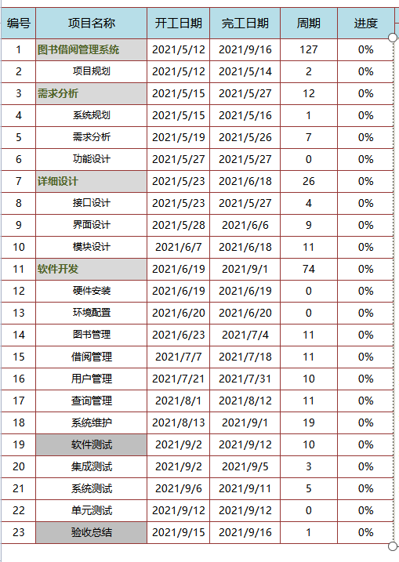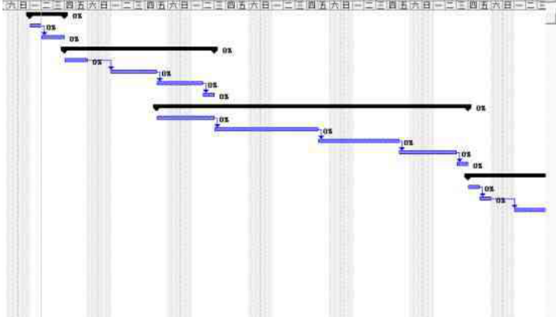
- 画出项目网络图，并用正推法和逆推法给出各个任务的最早开始时间、最早完成时间、最晚开始时间和最晚完成时间。
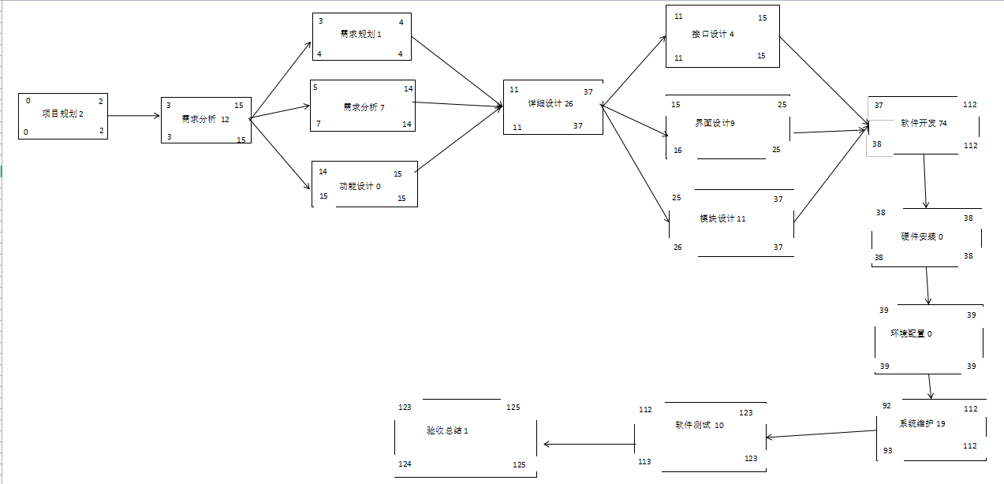
- 给出关键路径并求出关键路径长度。
关键路径：项目规划->需求分析->功能设计->详细设计->接口设计->软件开发->硬件安装->环境配置->系统维护->软件测试->验收总结
2+12+0+26+4+74+0+0+19+10+1=148天
这个系统的工期是92天。

四、质量计划与风险计划
1、给出此项目的质量目标及质量计划标准。
1）测试用例要求全面测试，测试率为100%
2）软件要能完成客户要求的所有功能，功能测试通过率95%
3）软件发布的时候，没有重大失误
4）每个阶段发现的问题都能及时解决
5）要让用户满意
2、给出此项目的TOP10风险分析表。

